[](http://images.yandex.ru/yandsearch?p=1&text=%D0%B3%D0%B5%D1%80%D0%B1%20%D0%A0%D0%BE%D1%81%D1%81%D0%B8%D0%B8%20%D0%BA%D0%B0%D1%80%D1%82%D0%B8%D0%BD%D0%BA%D0%B8&fp=1&img_url=http://flag.kremlin.ru/i/gerb-big.png&pos=34&uinfo=ww-1655-wh-857-fw-1430-fh-598-pd-1.149999976158142&rpt=simage)

**МУНИЦИПАЛЬНОЕ КАЗЕННОЕ ОБЩЕОБРАЗОВАТЕЛЬНОЕ УЧРЕЖДЕНИЕ**

**ВЕРХНЕ-КАЗАНИЩЕНСКАЯ СРЕДНЯЯ ОБЩЕОБРАЗОВАТЕЛЬНАЯ ШКОЛА №1**

**368206, Россия, Республика Дагестан, с. Верхнее-Казанище, Буйнакский район**

[**http://www.vkazanishe1.dagschool.com**](http://www.vkazanishe1.dagschool.com)**, e-mail:** [**v-kazanische_school@mail.ru**](mailto:v-kazanische_school@mail.ru)

**Отчет о проведенных классных часах и уроках мужества проведенных 2 февраля 2021г**

**В 4б классе Акаева З.И. провела урок мужества «Сталинградская битва»**

Урок способствовал формированию чувства патриотизма, гордости за    прошлое своей страны. Познакомил учащихся с ходом Сталинградской битвы. Пробудил в учащихся чувство гордости за свой народ и за прошлое свой страны в Сталинградскую битву и на протяжении всей Великой Отечественной войны. Акаева З.И.также рассказала о подвигах детей во время ВОВ

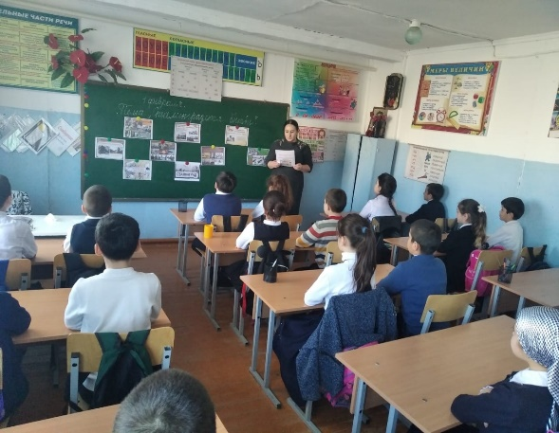

. В 9б классеАрсанова С.К. провела урок мужества «Стратегическое значение г.Сталинграда».

- Ребята, сегодня, у нас необычный классный час. В этот день в 1943 году прозвучали последние залпы одной из важнейших битв Великой Отечественной войны – Сталинградской. –такими словами начала свой урок Арсанова С.К.

Сегодня мы начнём с вами разговор о том, как начиналась тяжелая битва за нашу победу в Великой Отечественной войне. Коренной перелом наступил после битвы за Сталинград (Волгоград). Так вот как это было...

Район Сталинграда особенно привлекал гитлеровцев. Сталинград    это крупный промышленный центр нашей страны, где было много заводов, в том числе, производящих тяжелые танки. Сталинград    это крупнейший транспортный узел, именно через него почти вся кавказская нефть направлялась в центр страны. Захват Сталинграда врагом значительно бы ослабил Советскую Армию и страну в целом.

Вот почему битва за Сталинград стала решающей битвой второго года Великой Отечественной войны. Арсанова рассказала о важных этапах Сталинградской битвы.

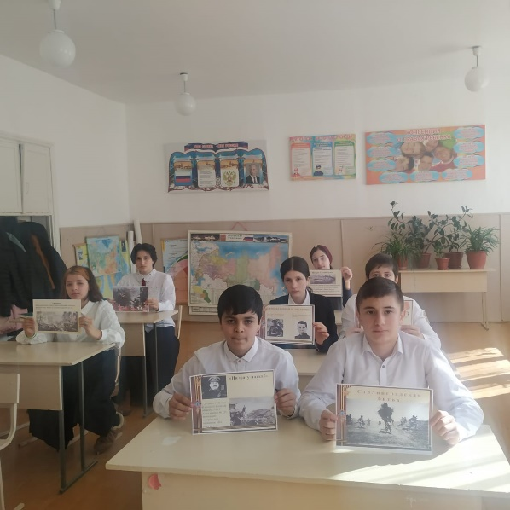

В 6 а классе Джамалутдинова М.З. провела классный час «Сталинградская битва»

Второй этап битвы за Сталинград продолжался с середины августа по 12 сентября. Самым тяжёлым оказался день 23 августа, когда фашистский танковый корпус прорвался к Волге и отрезал 62-ю армии генерала А.И.Лопатина от основных сил. Фашистская авиация подвергла 23 августа город жесточайшей бомбардировке, разрушив многие жилые кварталы, госпитали, школы. Всего фашистами было произведено 2 тысячи самолётовылетов. Под развалинами погибло много мирных жителей. Узнав о прорыве фашистских танков к Волге, Ставка потребовала от командования Сталинградским фронтом генерала А.И.Ерёменко окружить прорвавшуюся группировку и уничтожить. И хотя этого сделать не удалось, сё продвижение было остановлено, путем героических усилий советских воинов.

Одним из многих примеров железной стойкости и массового героизма защитников Сталинграда явился подвиг 33 бойцов 1379-го стрелкового полка 87-ой стрелковой дивизии. О героическом сражении русского народа в эти тяжелые годы рассказала Джамалутдинова М.З.

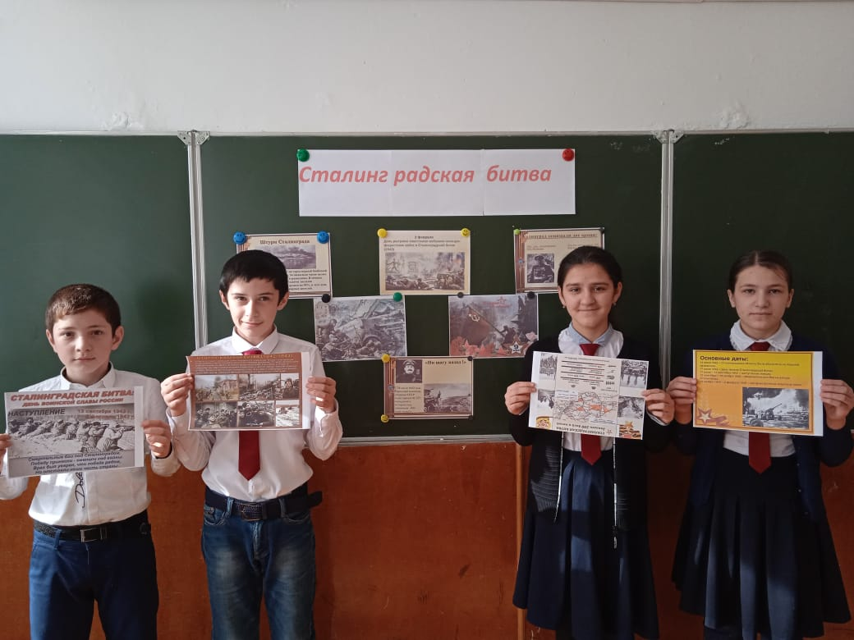

**В 7 а классе умарова С.И. провела классный час «Судьбы детей Сталинграда.**

**-** Сегодня, в преддверии годовщины победы под Сталинградом мы собрались, чтобы вспомнить не только тех, кто воевал на фронте и работал в тылу приближая нашу победу. Мы поговорим о судьбах ваших ровесников, детей войны, о том как они жили и боролись с врагом, за что умирали. 22 июня 1941 г. с началом войны детство для них закончилось и они несли все тяготы войны наравне со взрослыми. В первую очередь мы осветим судьбы детей г. Сталинграда.  
Сегодня их остается все меньше и меньше и поэтому их рассказы и воспоминания очень ценны и дороги для нас. Сегодня мы увидим и услышим воспоминания детей Сталинграда, но только на экране. .Учащиеся посмотрели фильм «Дети Сталинграда.»  
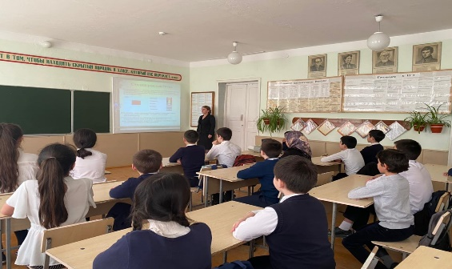

В 8б классе Нурутдинова З.Г. провела урок мужества «Город-герой Сталинград» Учащиеся посмотрели документальный фильм «Город-герой Сталинград». Волгоград один из самых известных и значимых городов носящих звание Города – героя. Летом 1942 года немецко-фашистские войска развернули массированное наступление на южном фронте, стремясь захватить Кавказ, Придонье, нижнюю Волгу и Кубань – самые богатые и плодородные земли СССР. В первую очередь, под удар попал город Сталинград, наступление на который было поручено 6-ой армии под командованием генерал-полковника Паулюса. Двенадцатого июля советское командование создает Сталинградский фронт, основная задача которого остановить вторжение немецких захватчиков на южном направлении. 17 июля 1942 года началось одно из самых великих и масштабных сражений в истории Второй мировой войны – Сталинградская битва. Несмотря на стремление фашистов захватить город как можно скорее, она продолжалась 200 долгих, кровопролитных дней и ночей, закончившись полной победой, благодаря самоотверженности и неимоверным усилиям героев армии, флота и простых жителей области.

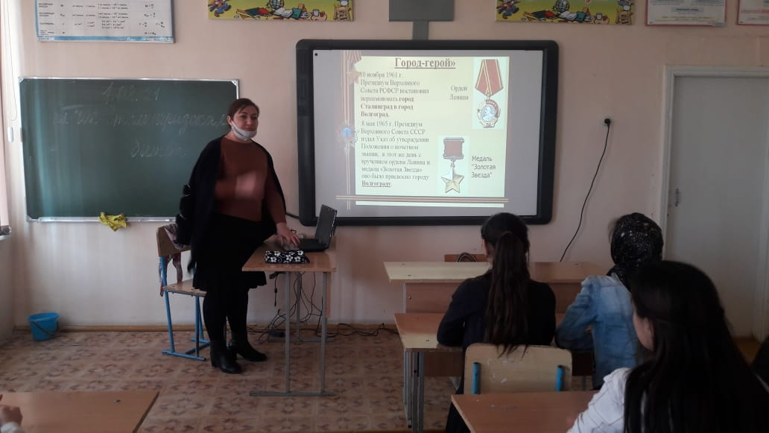

Во 2в классе Акаева М.М.провела классный час «Сталинградская битва» **. О Мамаевом кургане** рассказала Акаева М.М**.** В дни Сталинградской битвы Мамаев курган стал ключевой позицией обороны города. Кто держал вершину кургана в своих руках, тот господствовал над округой. Вот почему здесь столько дней и ночей ( с 28 сентября 1942 года по 26 января 1943 года) бушевала жесточайшая битва. В дни боёв, даже зимой, курган чернел, как обугленный. Здесь насмерть стояли советские воины, сражаясь за ключевую позицию обороны города, здесь решалась судьба будущей победы. Дети подготовили небольшие сообщения о памятнике «Героям Сталинградской битвы» и монументе «Родина –мать зовет».

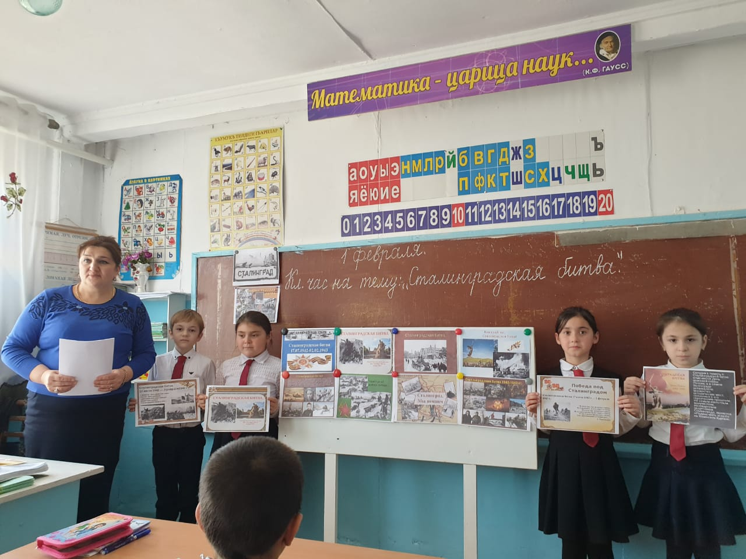

В 7б классе Умарова П.С. провела классный час-путешествие «Города-герои»

-Война потребовала от народа величайшего напряжения сил и огромных жертв в общенациональном масштабе, раскрыла стойкость и мужество советского человека, способность к самопожертвованию во имя свободы и независимости Родины. В годы войны героизм стал массовым, стал нормой поведения советских людей. Десятки, сотни городов в годы Великой Отечественной войны стали местами ожесточенных сражений, местами массового героизма людей. 13 городов стали городами-героями начала она .

    Сегодня мы совершим виртуальное путешествие по городам – героям, вспомним их героическое прошлое, сделаем зарубки в своей памяти.

   В каждом городе нас встретят экскурсоводы. Они помогут нам восстановить героические страницы прошлого. Начнем мы путь с белорусского города Брест, затем отправимся в Минск, Смоленск, Киев. Потом поездом доберемся до Ленинграда или  Санкт-Петербурга, потом до Мурманска. Оттуда самолетом перелетим в Одессу. Из Одессы на теплоходе заедем в Севастополь, Керчь, Новороссийск. Оттуда поездом отправимся в Волгоград, затем в Тулу и завершим путешествие в Москве.

   Каждый экскурсовод выйдет, покажет на карте свой город и расскажет о нем. Итак, в путь !О каждом городе-герое подготовили сообщения экскурсоводы уч-ся7б класса. Классный час помог сделать много открытий и узнать интересные факты, о которых еще не знали до классного часа.

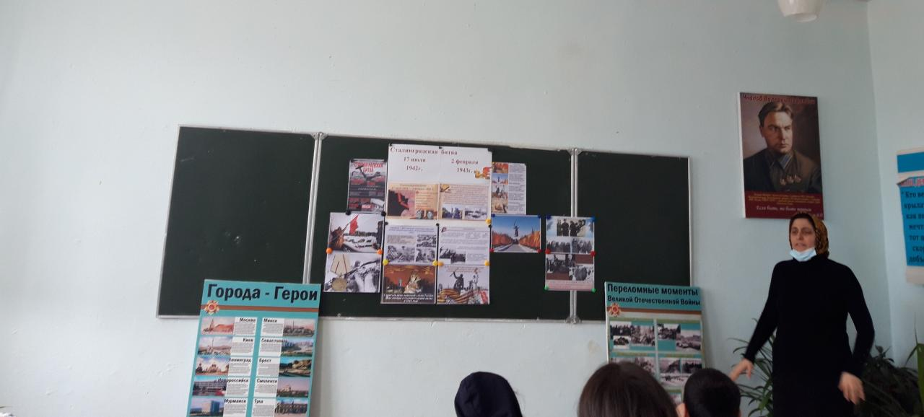

Зам дир по ВР Залибекова Н.А.

Директор школы Атаева Г.М.